5.2 PROGRAMAS O SOFTWARES QUE APLICAN EL ÁLGEBRA LINEAL
5.2.1 MATLAB
MATLAB es un software utilizado ampliamente en ingeniería y ciencias aplicadas. Tiene una amplia gama de herramientas y funciones para realizar cálculos numéricos y simbólicos, lo que incluye álgebra lineal
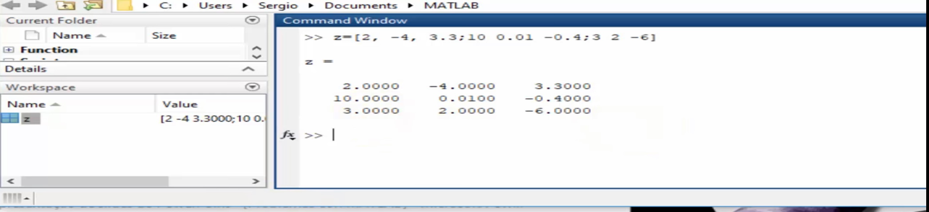

VENTAJAS ;Una de las ventajas que tiene MATLAB es que en la modelacion matemática en redes hidráulicas es muy útil, es un lenguaje de programación de alto nivel, otra ventaja es que por simples líneas de códigos puedes hacer grandes promedios y grandes estadísticas hasta predecir los resultados otra ventaje es la herramienta turbos que se puede manejar facil muchas cosas a partir de lo que tú sabes.

DESVENTAJAS; Una de las devengabas en MATLASB sería que al calcular un problema con las variables al ejecutarlo no reconoce los resultados , otras desventaja es no cerrar todos los paréntesis sobre todo al usar funciones en una misma línea así como no poner un punto y coma al final de las frases.

5.2.2 PYTHON CON LA NOBLIOTECA NUMPY; Python es un lenguaje de programación ampliamente utilizado en ciencia de datos e ingeniería. La biblioteca NumPy proporciona funciones y estructuras de datos para realizar cálculos numéricos eficientes, incluyendo álgebra lineal.

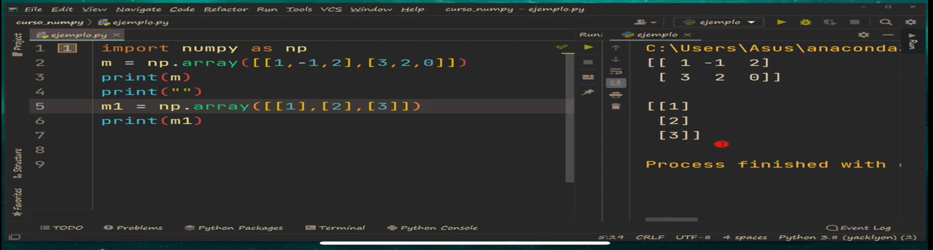
VENTAJAS: Python es un lenguaje de producción interpretado una ventaja es ahorrar tiempo de desarrollos otra ventaje es que una variable puede tomar diferentes valores de distintos tipos en diferentes momentos , otra ventaje es que es un lenguaje de programación completamente multiplataforma puede ser usado en la mayoría de los sistemas operativos como : linux window o mac

DESVENTAJAS: Una desventaja es que no tiene tanta velocidad su código tiene que ejecutarse línea por línea otra desventaja es que no es un programa para aplicaciones móviles

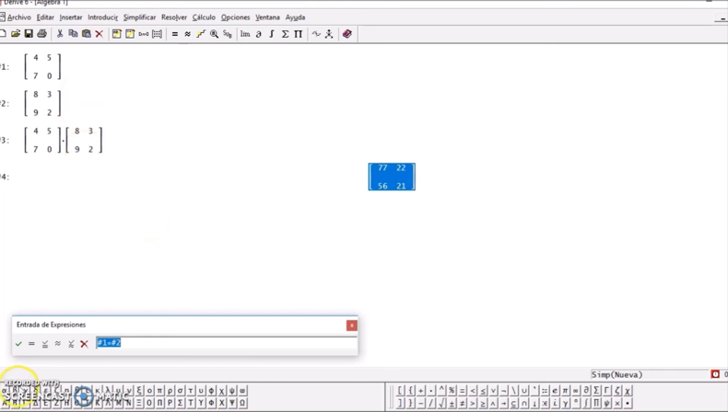
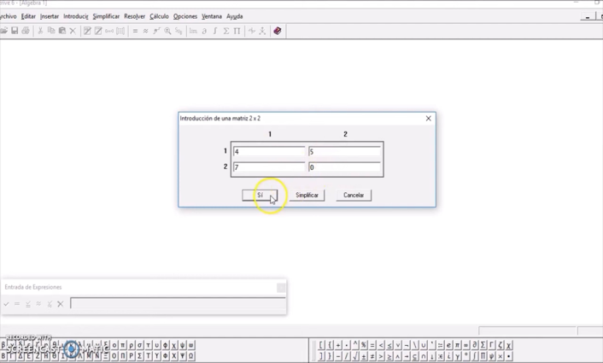
5.2.3 DERIVE: Drive fue un programa de cálculo matemático avanzado que comprendía el manejo de variables, expresiones algebraicas, ecuaciones, funciones, vectores, matrices, trigonometría,etc

VENTAJAS: Una de las ventajas de DERIVE es que permite crear nuevas utilidades aparte de las que ya existen, Pueden guardarse en ficheros de extensión MTH. La ventana gráfica 2D y 3D para dibujar varias gráficas en dos y tres dimensiones.

DESVENTAJAS: Una desventaja es no poder colocar bien los signos si no que debes especificarlos con parentesis, otra desventaja es que solo te muestran resultados y no el procedimiento también te da signos diferentes en los resultados.

5.2.4 CALCMATR: Está aplicación permite cálculos con matrices introducidas por el usuario o generadas al azar, como sigue: Determinador de matrices cuadrasdas; inverso de matrices inversibles; submatrices; adjuntos en matrices cuadradas Gauss y Gauss jordan; operaciones combinadas entre matrices (cuando sea posible).

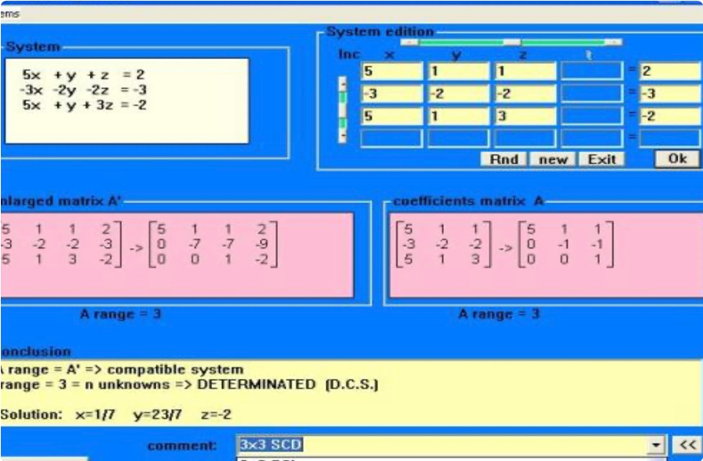
VENTAJAS: Una ventaja que tiene CALCMATR es que podemos hacer nuestras operaciones con unidades de medida al igual que se pueden cambiar las características del texto, otra ventaja que tiene es que podemos insertar imágenes Colin y corriente

DEVENTAJAS; una desventaja es que requiere de un equipo más preparado para ejercer dicha tarea, otra es que se subestima la importancia del proyecto

5.2.5 OCTAVE :
Octave es un software de cálculo numérico y análisis de datos similar a MATLAB. Proporciona funcionalidades para realizar cálculos y análisis de álgebra lineal, incluyendo operaciones con matrices, resolución de sistemas de ecuaciones lineales y cálculo de valores propios.

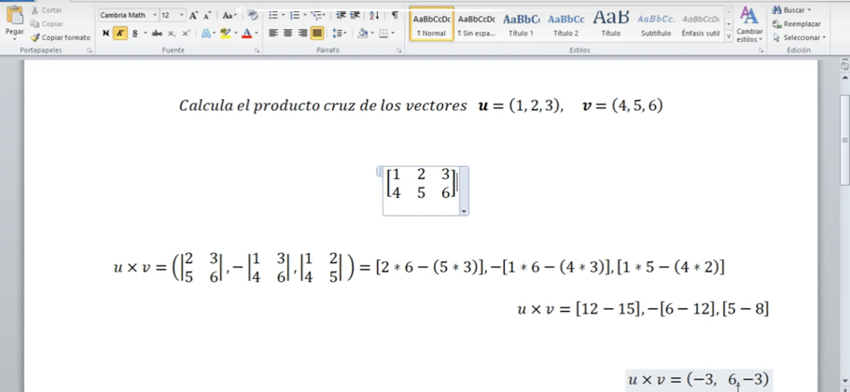

VENTAJAS; Entre sus ventajas el lenguaje de programación similar a su contraparte comercial MATLAB, con el que es compatible, otra ventaja permite abordar numerosos problemas del campo de la ciencia y de la ingeniería otra ventaje es que es un software de distribución gratuita a código abierto de fácil acceso también otra ventaja ofrece una interfaz de usuario interactiva orientada a líneas de comandos.

DESVENTAJAS: una desventaja es que octave es un lenguaje de programación interpretado, tampoco dispone de entorno gráfico , otra desventaja es que los algoritmos desarrollados y validados se tienen que decodificar en otro lenguaje para obtener aplicaciones finales de usuario.

5.2.6 AI

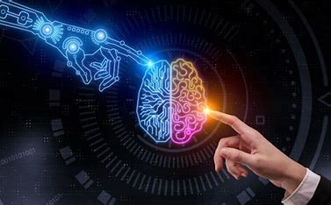

VENTAJAS
- Eficiencia mejorada: La IA puede realizar tareas de manera más rápida y precisa que los seres humanos, lo que conduce a una mayor eficiencia en diversos procesos.
- Toma de decisiones basada en datos: Los algoritmos de IA pueden analizar grandes cantidades de datos para ayudar en la toma de decisiones más informadas y basadas en evidencia.
- Automatización de tareas: La IA permite la automatización de tareas repetitivas, lo que libera a los seres humanos para que se centren en tareas más creativas y estratégicas.
- Avances en la medicina: La IA está contribuyendo al desarrollo de tratamientos personalizados, diagnósticos más precisos y descubrimientos médicos innovadores.

DESVENTAJAS

- Desplazamiento laboral: A medida que la IA automatiza tareas, existe la preocupación de que algunos trabajos sean reemplazados por sistemas de IA, lo que puede provocar desempleo y desigualdad económica.
- Ética y responsabilidad: El desarrollo de sistemas de IA plantea cuestiones éticas, como la privacidad de los datos, la toma de decisiones sesgadas y la responsabilidad en caso de errores o accidentes.
- Complejidad técnica: La creación y gestión de sistemas de IA son tareas complejas que requieren conocimientos especializados y recursos significativos.
- Riesgos para la seguridad: Existen preocupaciones sobre la seguridad de los sistemas de IA, especialmente en áreas como la conducción autónoma y la gestión de datos confidenciales.
Es importante abordar estos desafíos de manera responsable y ética a medida que avanzamos en la adopción de la Inteligencia Artificial.

